**UNIVERSIDADE DO ESTADO DO AMAZONAS – UEA**

**PÓS-GRADUAÇÃO EM DESENVOLVIMENTO DE JOGOS ELETRÔNICOS**

**VAMPIXEL**

Game Design Document

*Versão: 1.0*

**Autores:**

Claudio Cardoso Sampaio

Fernando Albino Dantas Filho

Irlan Carlo do Amaral Gomes

Jeferson Barros Alvez

Josué Pinheiro de Aguiar Júnior

Paulo Junio Oliveira matos

Renan Zuany Sato

Manaus,

Julho de 2017

**ÍNDICE**

1. **PLATAFORMA**

A história é contada em uma era sombria, onde mitos se tornam realidade e monstros saem da escuridão para se beneficiar do medo dos homens. Existiu uma época em que um parente distante do Conde Drácula, acordava de 30 em 30 anos para poder ter a mais bela jovem aldeã da Romênia como sua esposa. O nome dele era Vampixel.

Em 1450, Vampixel levanta do seu sono imortal e começa a sondar as aldeias da Romênia à procura de sua nova noiva e, em Sinaia, no Castelo Peles, ele encontra Helena, a mais bela donzela daquele local.

Porém não será fácil para Vampixel, pois Helena mora em um castelo fortemente protegido por arqueiros, cavaleiros e membros de uma seita religiosa que planejam entregá-la em sacrifício. Não se sabe muito sobre esses fanáticos, porém seus métodos são bastantes ortodoxos.

Para alcançar seu objetivo, Vampixel precisará lutar contra forças do bem e do mal e desvendar os mistérios da seita liderada pelo monge Lucius.

1. **CONCEITO**

O jogador experimenta o mundo como Vampixel, um vampiro, através de um plano 2D, em plataforma. Ele deve se mover andado, correndo da direita para esquerda ou pulando, onde estará sujeito às leis da física.

O personagem terá que passar por fases (bosque, chaminé, área interna do castelo e o templo), utilizando suas transformações (morcego, lobo e invisibilidade) para ultrapassar obstáculos ou mesmo para lutar contra os inimigos, atirando pequenos morcegos.

O jogador é apresentado ao primeiro cenário, o bosque, onde ele terá que se mover apenas na horizontal e aprender as funções básicas como tiro, pulo simples, pulo duplo (transformação em morcego) e corrida (transformação em lobo). O cenário apresenta inimigos pouco resistentes (1 de vida).

No segundo cenário, a chaminé, o personagem descerá por dentro de uma chaminé, tentado sobreviver a obstáculos (espinhos, plataformas que caem e fogo), inimigos surgem inesperadamente (1 de vida).

No terceiro cenário, a área interna do castelo, o personagem terá que escapar da luz do sol, que aparece de tempo em tempo através das janelas e de um buraco do teto do castelo, superando obstáculos, como plataformas que caem e candelabros espinhentos. Nessa fase, os inimigos estarão mais resistentes e o jogador precisará de maior habilidade para derrotá-los (2 de vida).

No quarto cenário, o templo, para concluir o jogo, o personagem enfrentará o monge Lucius, o qual terá 5 de vida, e em seguida se transformará em Lucifer, que terá 10 de vida.

Vampixel inicia o jogo com 3 de vida, gotas de sangue ficam espalhadas pelas fases e, para cada inimigo abatido, há um bônus de 50 pontos. Ao completar 1000 pontos, Vampixel ganha uma gota de sangue, a qual equivale a uma vida.

Capas mágicas estarão espalhadas pelo cenário para poder dar a Vampixel a habilidade de invisibilidade. Com o uso da capa, os inimigos não vão enxergá-lo por 30 segundos.

Na metade de cada fase, haverá caixões para o jogador salvar o jogo. Caso Vampixel perca as 3 vidas, o jogador retornará para último caixão.

1. **JOGABILIDADE**

O personagem principal do jogo é Vampixel, um vampiro nascido no ano de 1200, que acorda de 30 em 30 anos para poder ter sempre uma nova noiva. Com sua determinação e obstinação, ultrapassa todos os obstáculos para alcançar seu objetivo maior: salvar Helena e desposá-la.

Possui habilidades diversas, como andar, correr, pular, dar pulo duplo e planar. Tem como seu ataque básico tiros de pequenos morcegos e uma capa que o deixa invisível aos inimigos por 30 segundos.

1. **FLUXO DO JOGO**

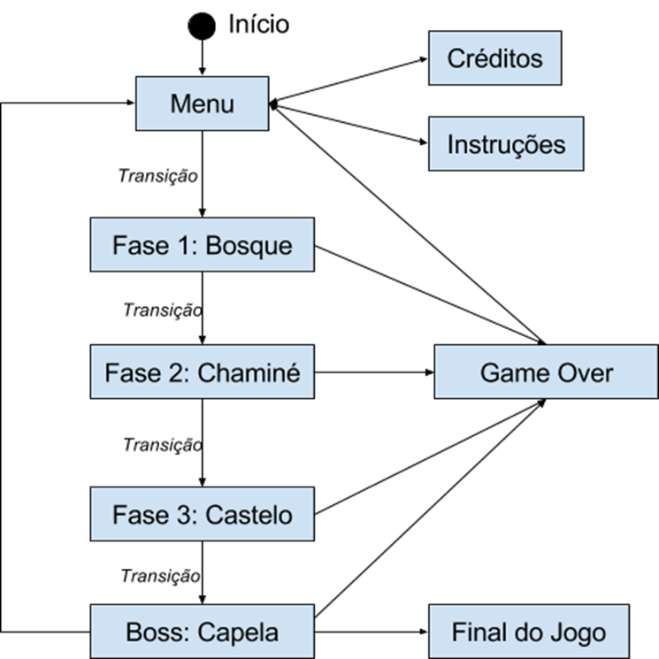

1. **CONTROLES**

|  |  |
| --- | --- |
| Andando para direita. | Clicar seta da direita. |
| Andando para esquerda. | Clicar seta da esquerda. |
| Pulo simples. | Clicar seta para cima. |
| Pulo duplo. | Clicar duas vezes na seta cima. |
| Correr. | Segurar shift. |
| Selecionar ataque. | Clicar na letra Q. |
| Selecionar invisibilidade.  Informa a quantidade de capas. | Clicar na letra W. |
| Tempo da invisibilidade. | Automático com duração de 30 segundos. |
| Ataque – dispara pequenos morcegos. | Clicar na tecla de espaço. |

1. **INTERFACES**

- PRINT DO JOGO

1. **MUNDO DO JOGO**

- Descrição e ilustração dos cenários do jogo;

- Como as fases do jogo estão conectadas?

- Qual a estrutura do mundo?

- Qual a emoção presente em cada ambiente?

- Que tipo de música deve ser usada em cada fase?

- Inclua ilustrações de todos os mapas e fases do jogo;

1. **CHEFES E INIMIGOS**

|  |  |
| --- | --- |
| Inimigo | Habilidade |
| Vespa venenosa | Anda de um lado para outro, ataca com ferrão. |
| Guarda | Anda de um lado para outro, ataca com espada. |
| Rato | Anda de um lado para outro, ataco com contato físico. |
| Arqueiro | Anda de um lado para outro, atira flechas. |
| Freira | Anda de um lado para outro, ataca tocando crucifixo. |
| Monge Lucio | Anda para frente, atira crucifixo. |
| Lucifer | Anda para frente, atira bolas de fogo. |

- Descrição e ilustração dos inimigos que existem no universo do jogo;

- Em qual ambiente/fase cada inimigo vai aparecer?

- Como o jogado supera cada inimigo?

- O que o jogador ganha ao derrotar cada inimigo?

- Qual o comportamento e habilidades de cada inimigo?

- Qual o comportamento e habilidades de cada inimigo?

1. **MECÂNICA E PODERES**

Poderes do Jogador:

Morcego:

* O player pode se transformar em morcego, pressionando 2x o botão de pulo.
* Como morcego o player pode alcançar plataformas, ultrapassar obstáculos e fugir de inimigos.
* O player se transforma em vampiro quando: o morcego pousa em uma plataforma ou pressiona a seta para baixo para cancelar a transformação.

Lobo:

* O player pode se transformar em lobo quando mantém pressionado o botão Shift
* Com o shift pressionado o player se movimenta mais rápido.

Capa:

* O player pode coletar capas de invisibilidade nas fases
* Quando o player tiver capas coletadas e pressionar o botão W o player ficará protegido contra danos do inimigo por 10 segundos.
* O player poderá coletar apenas 3 capas.

1. **PERSONAGEM**

Vampixel:

Uma das características diferenciais no personagem Vampixel é sua metamorfose, ou seja, ele pode se transformar em Morcego ou Lobo, oferecendo assim, mais habilidades ao jogador. Desta forma, ao realizar um pulo duplo, ele se transformar em morcego, oferecendo habilidade de flutuar por mais tempo. Enquanto que ao pressionar um botão, ele se transformar em lobo, aumentando sua velocidade de movimento.

Monge Lucius (Boss):

Possui habilidade de lançar objetos a fim de atingir os inimigos que se aproximam da sua capela. e quando está muito enfurecido e com menos da metade da sua vida, se transformar em um Demon cuspidor de fogo, tornando-se ainda mais perigoso.

1. **CUTSCENES, BONUS**

Atualmente, o game contém tela de transição entre telas, onde mostra a abertura e fechamento da boca de um vampiro. E também tela de Game Over e de Vencedor.

O Jogador só conseguirá ir para a próxima fase se coletar um determinado conteúdo nas fases.

Para trabalhos futuros, será adicionado no início do jogo uma história em forma de gibi explicando um pouco a saga do herói.

Antes de enfrentar o chefe do jogo terá uma história entre Vampixel e Lucius. Ao final do jogo uma última história com Vampixel e Helena.

1. **FEEDBACK E PLAYTEST**

Foram feitas 12 perguntas para 11 jogadores, dos quais tivemos os seguintes artefatos:

|  |  |
| --- | --- |
| PERGUNTAS | RESULTADOS |
| O jogo é divertido? | Sim (8); +/- (1); Bastante(1) |
| Qual o nível de dificuldade do jogo? |  |
| Encontrou alguma dificuldade? Quais? | 1. Dificuldade de pular; 2. Na última fase, a distância entre os ataques está muito curta; 3. Bugs impediram o progresso do jogo 4. Não; 5. jogabilidade do player; 6. Colisão; 7. As transformações do personagem em morcego, que deixa ele muito lento; 8. Os controles que estão muito espalhados 9. Bug no pulo e nas colisões 10. os colliders tao estranhos, o pulo ta bugado, o scrumaster eh mandao. Tive dificuldade nos controles (sao 11. afastados) 12. Sim, os controles atrapalharam um pouco, principalmente a transformação de morcego. Alguns bugs de 13. colisao atrapalharam 14. Sim. O pulo está muito lento tornando a terceira fase difícil demais. 15. Nenhuma, so bug ja reportado. |
| O que você mais gostou? | 1. do cenário das fases. 2. a temática e os assets estão muito legais :D 3. As metamorfoses 4. As transformações 5. dinamica dos inimigos 6. Virar morcego 7. A estética e a temática 8. A arte retro 9. o time 10. A arte pixel arte e me lembrou de castlevania 11. História e jogabilidade 12. Da diferença dos mapas. |
| O que você menos gostou? | 1. da transformação para o morcego 2. morrer muito lol 3. O demora para o jogador voltar ao normal depois de virar morcego 4. Alguns bugs no collider da fase 5. jogabilidade do player 6. Não saber se haveria colisão dos projéteis do boss 7. Os controles 8. Os inimigos não sao muito inspirados. O pulo lento incomodou bastante 9. Bugs com os pulos e design fraco |
| Sugestões. | 1. na opção de fases, informar quais fases existem ao usuário. 2. Só arrumar a distância entre os ataques na última fase 3. Ter a possibilidade de voltar ao normal depois de virar morcego 4. Mudar os controles 5. Melhorias nos controles, ficaram muito "espalhados" no teclado, seria interessante deixar os controles 6. mais próximos e a questão do morcego que precisa ser mais rápido e ágil. 7. as teclas para o controle do personagem, podiam ser as setas ou customizadas pelo usuario 8. remover selecao de fase, fazer um asset pra trocar o do professor 9. Podiam ser monstros mais clássicos do cinema ou cliches de caçadores de vampiros 10. Re韛�nar o design 11. Talvez mais fases. |
| Sexo. |  |
| Idade. |  |

1. **ANALISE DOS CANVAS PM E PROJECT AGILE**

Antes:

* Mecanica do player;
* Cenarios;
* Inimigos e Boss;

Depois:

* Mecanica do player;
* Cenarios;
* Inimigos e Boss;
* Musicas proprias;
* Cutscene;
* Hud;
* Feedbacks para o usuário (quando ganha vida, sofrer dano)
* Ganhar vida a partir do score;

Lições Aprendidas:

FO+

* Reunião diaria pelo skype;
* Code review;
* Gerenciamento das atividades;
* Comunição entre time (dev/designer)
* Comprometimento da equipe

FO-

* Falta de comprometimento da equipe (sprint 1)
* Não comunicar impedimento
* Gargalo nas atividades dos designers
* Retrabalho no asserts

1. **DEMONSTRAÇÃO DO GAMEPLAY**
2. **TRABALHOS FUTUROS**

* Criar um padrão para os asserts. Ex.: megaman
* Melhorar colisão
* Animações devem estar no atlas
* Melhoria UI (fontes,, botões)
* Ranking

1. **VERSÕES**

Versão: 1.0

* História;
* Gameplay
* Alguma coisa
* Controles